# 1143 Tri Tiling

### 一、题目

#### 问题描述

In how many ways can you tile a 3xn rectangle with 2x1 dominoes? Here is a sample tiling of a 3x12 rectangle.

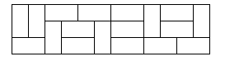

img

#### 输入数据

Input consists of several test cases followed by a line containing -1. Each test case is a line containing an integer 0 ≤ n ≤ 30.

#### 输出数据

For each test case, output one integer number giving the number of possible tilings.

#### 输入样例

2 8 12 -1

#### 输出样例

3 153 2131

#### 题目来源

HDU 1143 http://acm.hdu.edu.cn/showproblem.php?pid=1143

### 二、题解

#### 解题思路

先来看能用来填满的格子的样式：1是只能加两列，2是能加4+2*n列

关键在于数学的思路。

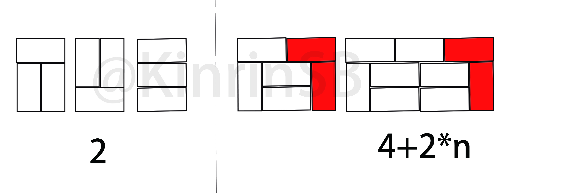

img

对第一种：f[n]=3*f[n-2]（在前n-2基础上不断加第一种）

对第二种：f[n]=2*f[n-4]+2*f[n-6]+…+2*f[0]（在第二种基础上加第一种方块）

两式相加：f[n]=3*f[n-2]+2*f[n-4]+2*f[n-6]+…+2*f[0]———–1

由上式得出：f[n-2]=3*f[n-4]+2*f[n-6]+2*f[n-8]+…+2*f[0]——2

将2代入1式得出最后递归式：f[n]=4*f[n-2]-f[n-4]

#### 参考程序

#include<stdio.h>  
int main(){  
 int n;  
 int a[35];  
 a[0]=1,a[2]=3;  
 for(int i=4;i<=30;i+=2) a[i]=4*a[i-2]-a[i-4];  
 while(~scanf("%d",&n)){  
 if(n==-1) break;  
 if(n%2) printf("0\n");  
 else printf("%d\n",a[n]);  
 }  
 return 0;  
}

#### 复杂度分析

无

#### 编程技巧

无